УПРАВЛЕНИЕ ОБЩЕГО И ДОШКОЛЬНОГО ОБРАЗОВАНИЯ
АДМИНИСТРАЦИИ ГОРОДА НОРИЛЬСКА
МБУ «Методический центр»

«ФОРМИРОВАНИЕ ПРЕДПОСЫЛОК ЧИТАТЕЛЬСКОЙ (ЛИТЕРАТУРНОЙ) ГРАМОТНОСТИ У ДЕТЕЙ СТАРШЕГО ДОШКОЛЬНОГО ВОЗРАСТА»
/из опыта работы учителя-дефектолога, воспитателя МБДОУ «Детский сад №18 «Полянка»
Юлии Владимировны Птиченко/

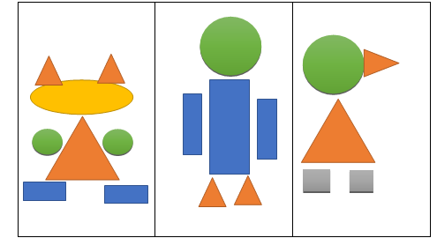

Норильск, 2023 год

Автор раскрывает проблему развития читательской грамотности у детей дошкольного возраста. Дает определения терминам «грамотность», «читательская грамотность» для детей дошкольного возраста. Представлены цель и задачи для реализации данной проблематике в соответствии с ФГОС ДО Опыт автора демонстрирует эффективные методы и приемы, способствующие развитию грамотного читателя начиная с дошкольного детства. Данный опыт содержит авторское дидактическое пособие «Индивидуальная копилка», где представлен большой спектр разнообразных заданий для работы с литературным текстом. В опыте предложен ряд мероприятий по взаимодействию с родителями (законными представителями) дошкольников.
Опыт предназначен для педагогов дошкольных образовательных организаций и студентов педагогических учебных образовательных организаций.

Методист МБУ «Методический центр» С.В. Литвяк

© Муниципальное бюджетное учреждение «Методический центр»
г. Норильск, ул. Кирова, д.20А, т.238850

Оглавление
Актуальность работы. 5
Основная часть 5
Приложение 1 9
Методическая разработка «Журнал «индивидуальная копилка» 9
Приложение 2 16
Методы и приемы ознакомления дошкольников с художественной литературой. 16
Приложение 3 17
Приложение 4 19
Приложение 5 19
Список литературы 34

Птиченко Юлия Владимировна
Образование:
1) Норильский педагогический колледж.
Профиль. "Дошкольное образование" (с отличием) 2018 г
2) ФГБОУ ВО «Тольяттинский государственный университет» 44.03.02 Психолого-педагогическое образование 2021г.
3) МИКП Специальное (дефектологическое) образование с двумя профилями подготовки "Логопедия" и "Олигофренопедагогика" с присвоением квалификации "Учитель-логопед" с дополнительной квалификацией "Учитель-дефектолог (олигофренопедагог)" 1500 часов 2023 год
Педагогический стаж: 5 лет
Квалификационная категория: первая по должности воспитатель.
Награды:
1) Диплом победителя муниципального профессионального конкурса "Воспитатель юбилейного года - 2022" в номинации "Современный воспитатель: личность и профессионал" (Распоряжение Начальника УОиДО №280-206 от 14.03.2022 г.)
2) Благодарственное письмо Главы города Норильска Д.В. Карасева. (сентябрь 2022 г.)
3) Всероссийский конкурс "Воспитатели России" Пособие «Индивидуальная копилка» Развивающие игры и пособия "СТАРТАП" (диплом лауреата 2022 г.)
Уровень профессиональной компетентности позволил мне создавать авторское многофункциональное дидактическое пособие «Индивидуальная копилка» как средство формирования функциональной грамотности у детей дошкольного возраста, в соответствии с современными тенденциями в образовании Российской Федерации. Его уникальность заключается в разработке заданий по формированию читательской (литературной), читательской (языковой), математической, финансовой, естественно-научной, грамотностей у детей дошкольного возраста. При разработке заданий я руководствовалась методологией исследований PISA для обеспечения преемственности методического инструментария (дошкольная образовательная организация и школа).

Актуальность работы.
Актуальность работы над проблемой обусловлена тем, что рубеж XX-XXI века ознаменовался кризисом чтения. Всемирное внедрение компьютерных технологий, легко доступный поток информации привело к тому, что выросло поколение детей, не имеющих интереса к чтению.
Ребенок дошкольного возраста овладевает умениями управления компьютером и телевизором раньше, чем чтением книг, приобретает навык ориентироваться в клавиатуре быстрее, чем в оглавлении книге, а литературный опыт читателя у ребенка ограничивается просмотренными мультфильмами.

Основная часть
Исследования психологов Борисенко Натальи Анатольевны; Чудиновой Веры Петровны; Квашиной Елены Николаевны) говорят о том, современные дети гораздо хуже запоминают информацию, не умеют анализировать, строить причинно-следственные связи, испытывают большие трудности в освоении всех компонентов речи.
Все эти проблемы потом создают трудности в овладении письменной речью, снижают успешность обучения в школе.
Технический прогресс, конечно, не остановить, но не стоит забывать и о базовых вневременных ценностях, которые формируются у ребенка при ознакомлении с мировой художественной литературой, являющейся огромным наследием общечеловеческой духовной культуры.
Дошкольное детство — именно то время, когда стоит приобщать ребенка к книге. Речь идет не столько об обучении детей дошкольного возраста чтению, как, прежде всего, о формировании интереса к этому процессу, умение и желание работать с книгой, воспитание читательской культуры.
Воспитание грамотного читателя – процесс длительный, состоящий из ряда этапов, каждому из которых соответствуют свои задачи. Исключить из этого процесса период дошкольного детства невозможно, дошкольное образовательное учреждение — это первое и самое ответственное звено в общей системе народного образования.
В эти годы ребенок приобретает первоначальные знания об окружающей среде, вырабатываются навыки, привычки, характер. У него формируется интерес к книге, закладываются основы разносторонней читательской деятельности. Читательская грамотность дошкольника — это способность понимать смысл текстов, размышлять и обсуждать тексы, расширяя свои представления и возможности взаимодействовать с социальным окружением. Читательская грамотность является важной частью функциональной грамотности, т.е. способности человека использовать приобретенные в течении жизни знания умения и навыки.
Процесс формирования читателя в дошкольном возрасте состоит из двух этапов:
- пассивного этапа, когда ребенок является слушателем тех произведений, которые ему читают взрослые;
- активного этапа, когда ребенок проявляет интерес к книге, размышляет, обсуждает тексты; выбирает книги для прочтения, легко усваивает буквы, начинает читать сам.
На этом этапе закладываются предпосылки учебной деятельности, которая станет ведущей на следующей ступени образования. Это обеспечивает преемственность обучения и облегчает адаптацию детей к школе.
Чтение и «читательская грамотность» сегодня высоко ценятся и осознаются мировым сообществом. В определении читательской грамотности мы опираемся на представления международного экспертного сообщества, усилиями которого были созданы два наиболее известных, а главное — наиболее надежных измерителя читательской грамотности: тесты PIRLS и PISA [Mullis et al., 2009; OECD, 2010a]. Гибридом этого теста является методика «Тя-ни-толкай» авторы Цукерман Галина Анатольевна, Ковалева Галина Сергеевна, Кузнецова Марина Ивановна.
Читательская грамотность, безусловно, формируется в школе, но основы читательской грамотности закладываются тогда, когда ребенок сам еще не умеет читать, так как чуткость ребенка к художественному слову удивительна, и при хорошем руководстве у него постепенно, еще до умения читательского навыка, начинает складываться начитанность, уважение к книге и способность творчески воспринимать литературу.
Для себя, как педагога, заинтересованного в данной проблеме, я поставила следующие задачи:
- воспитать у детей интерес к книге, способность чувствовать художественный образ;
- формировать у детей умение понимать эмоционально-образное содержание текста, последовательность событий; осмысливать характеры персонажей, замечать изобразительно - выразительные средства, помогающие раскрытию содержание текста, придумывать другое окончание сказки;
- формировать у детей желания фиксировать свои впечатления о прочитанном литературном произведении.
- формировать у ребенка умение находить сходство и различие в сюжете, идеи, характер героев похожих сказок разных жанров; чувствовать и понимать сходства и различия в построении сюжетов, идеях двух сказок;
- прививать интерес к чтению больших произведений (по главам); помогать, детям понять, скрытые мотивы поведения героев произведений.
Дошкольник и книга. Как сделать их встречи постоянными, яркими, запоминающимися? Как влюбить ребёнка - дошкольника в чтение? Как удержать в них радостное увлечение? Ответы на эти вопросы я нашла в методике Фесюковой Л.Б. «Воспитание сказкой»
Фесюкова Лариса Борисовна предлагает подойти к использованию сказочного материала нетрадиционно. Нетрадиционно – это значит научить детей оригинально, непривычно, по-своему не только воспринимать содержание, но и творчески преобразовывать ход повествования, придумывать различные концовки, вводить непредвиденные ситуации, смешивать несколько сюжетов в один.
Для того чтобы, ребенок смог использовать сказочный материал нетрадиционно ему нужно прожить в нем какое-то время, чтобы сказка была отражена в разных видах деятельности ребенка, чтобы он жил в ней какое-то время.
Опираясь на методику Ларисы Борисовны, я разработала дидактическое пособие «Индивидуальные копилка» в которое входит шесть рубрик, в каждой рубрике дети выполняют задания, связанные со сказкой или любым другим литературным произведением, с которым знакомится.
Первая рубрика под названием «В гости сказка к нам пришла», где дети фиксируют свои первые впечатления о новой сказке. В этой рубрике каждый ребенок проявляет себя по-своему: рисует иллюстрацию к эпизоду сказки или сказочного героя, может с помощью иллюстраций распределить события в той последовательности, как они были описаны в тексте.
Вторая рубрика называется «Модель сказки». Для работы с этим разделом я использую метод моделирования.
Моделировать сказки мы начинаем поэтапно:
1 этап: моделирование из готовых форм.
2 этап: знакомство с простыми графическими моделями.
3 этап: придумывание с детьми значков к моделированию знакомой сказке.
Метод моделирования облегчает и ускоряет процесс запоминания и усвоения материала, у детей формируется умение видеть главное, систематизировать полученные знания. Ведь одно из правил укрепления памяти гласит: “Когда учишь – записывай, рисуй схемы, диаграммы, черти графики”
Третья рубрика называется «Клад фантазий», где дети составляют новую развязку к знакомой сказке (например, счастливый конец или печальный конец). Так же в этом разделе я учу детей объединять сказки в одну с новым сюжетом. Этот метод называется «Коллаж сказок». Это довольно сложная работа для детей. Суть заключается в том, что нужно логично вплести новых героев в сюжет первого рассказа и придумать новое содержание. В данном случае активную роль играют и речь, и воображение ребенка. Так же успешно использую метод «Сказка наизнанку». В конце сказки, оттолкнувшись от самого интересного места или вопроса я предлагаю детям подумать: "А что было потом?" (начало после конца). Этот метод полезен и интересен тем, что мы можем, изменяя конец сказки, направить внимание ребёнка в нужное педагогическое русло, развивать воображение ребёнка, ломая установившиеся стереотипы.
Нередко в этой рубрике я используется тризовскую игру «Хорошо - плохо». В игре дети пытаются развести в стороны хорошие и плохие поступки, героев сказок.
В этом разделе дети учатся сравнивать, сопоставлять, у детей формируется привычка доказывать, что это так или иначе, ребенок встает на место положительного или отрицательного героя, сопереживают действиям и поступкам героев.
Четвертая рубрика называется «Сказочная математика», где мы с детьми считаем главных и второстепенных героев, таким образом, формируем и закрепляем знания о числах и цифрах первого десятка. Обозначая главных и второстепенных героев геометрическими фигурами ребята, сравнивают, сопоставляют множества. Следующее задание: ребенок выкладывает сказочного персонажа, который больше всего ему понравился из геометрических фигур, по образцу. Продолжая работу с геометрическими фигурами, дети шифруют героев в фигурки, которые легко можно угадать по форме и величине. Таким образом, мы формируем у детей навык порядкового счета («На котором месте у вас находиться данный герой?») Возможны и другие варианты заданий, которые планируются, опираясь на сказку, прочитанную детям.
Пятая рубрика называется «Сказка и экология». Сказка сама подсказывает, какой же вопрос или задание дать детям в рубрике. Так, говоря о природе, важно не упустить объяснение эволюции, динамики развития предмета или явления. Возьмем, к примеру, семя яблока и вместе с ребенком проследим его динамику: семя - дерево - цветущее дерево - плоды - варенье и т.д. Не менее важно изучить путь от конечного результата к началу (то есть от варенья в данном случае до семени). Для нас это кажется предельно ясным, а детям помогает подойти к пониманию того, что все в природе взаимосвязано и все находится в развитии. Остановимся более детально на взаимозависимостях в этом плане. Все вокруг нас приспосабливается: заяц к зиме меняет цвет, лисий хвост помогает заметать следы, длинная шея жирафа помогает ему кормиться и т.д. Это понимание взаимозависимостей желательно перенести в сказки, помогая любимым героям в их бедах. В этой рубрике мы проводим с детьми игру «Вред-польза» Так, болото — это плохо: можно увязнуть, много комаров, пахнет нехорошо, на вид некрасивое. Но ведь болото — это и хорошо: из него добывают торф, болото питает близлежащие речки, лягушкам хорошо живется в нем и т.д. Вот так, с помощью игр в ходе сказки мы знакомим 'детей с природой во всем ее многообразии. Так же в данной рубрике по принципу системного подхода ребенок может обобщить и отобразить, например домашних животных или только диких. Дети определяют время года происходящих событий, характерные особенности, отмечают в таблице, где можно встретить растение и животных, о которых говорилось в тексте.
Шестая рубрика «Сказка развивает руки» мало нуждается в комментариях. Не случайно говорится: «Когда я слушаю - узнаю, когда делаю - запоминаю». Детям предлагается что-то сделать своими руками, с помощью голосования мы оправляем, как мы подведем итоги с помощью, какой техники будем изображать сказку: «живая» капля, волшебный рисунок, монотопия, объемная аппликация, слепим сказочных героев или сделаем игру по знакомым сказкам.
Сочетание разнообразных приемов помогают мне удерживать интерес наших дошкольников к литературным произведениям:
- Прием «Вопрос-ответ»
Подготавливаем 4-5 вопросов по тексту, ребята отвечают, таким образом, зарабатывают смайлики.
- Прием «Уголки»
Дети делятся на две команды: первая команда выбирает всех положительных героев. Вторая команда выбирает отрицательных героев. Аргументируют свой выбор.
- Прием «Новые слова»
Дети выбирают по тексту новые слова, мы записываем в календаре новых слов. Умение и привычка фиксировать неизвестное или непонятное (слово, событие, понятие) и задавать вопросы о непонятном закладывается на первой ступени становления компетентного читателя.
- Прием «Чтение с остановкой»
Используя этот прием у ребенка, есть возможность придумать продолжение или завершить литературное произведение, на усмотрение ребенка.
Следует отметить, что поддержкой маленькому читателю всегда будет семейное чтение. Мы приглашаем родителей в нашу группу для совместного чтения. Дети совместно с родителями изготовили книжки-малышки, после чего дети в группе презентовали свои книжки среди сверстников. Получили первый опыт презентации себя как автора своей книги, рассказывали о своих предпочтениях. В группе у нас появился ритуал, каждую пятницу дети обмениваются своими книгами со сверстниками, а каждый понедельник родители отмечают в календаре «Ни дня без сказки» какую сказку они прочитали детям на предыдущей недели.
В группе мы с детьми сделали стенгазету «В мире сказок» по прочитанным сказкам, с которым можно поиграть «Угадай, что за сказка» дети активно используют пантомиму в этой игре, а также газета помогает детям вспомнить прочитанную сказку.
В непосредственно–образовательной деятельности мы с детьми познакомились с рождением книги изображением разных исторических способов создания книги, у разных народов были разные способы письма и разные материалы. Совместно с детьми обсуждали, что книги были каменные, глиняные, деревянные, папирусные, пергаментные и до наших времён дошли «книги» бумажные. Узнали из чего состоит книга (переплет, корешок, форзац, фронтиспис, титульный лист, книжный блок, колонцифра, концевой титульный лист). Играли с детьми в дидактическую словесною игру «На книжной полке», где задача была определить по обложке и назвать (учебник, словарь, энциклопедия, справочник, сборник, азбука, букварь). Сделали коллаж «Берегите книгу», где дети самостоятельно выбирали материал, из которого будет изготовлен данный коллаж.
Результативность моей работы я вижу в появлении качественных изменений в речевом, познавательном и социально-коммуникативном развитии моих воспитанников. Они стали внимательней слушать тексты, способны последовательно и связано пересказывать произведения, с легкостью придумывают разные концовки, вводят непредвиденные ситуации определяют и демонстрируют свои литературные предпочтения и проявляют бережное отношение к книге, т.е. демонстрируют сформированные навыки начальной читательской грамотности.
В заключении хотелось бы отметить, безусловно, наш мир стал визуально-цифровым, появились новые профессии, технологии, произошло социально-психологическое изменение самого человека, но мы педагоги дошкольники не должны забывать, что «литературное поле» (а оно, несомненно, есть у каждого ребенка) было вовремя вспахано, так как на следующей ступени образования знакомство с огромным литературным наследием должно опираться на фундамент, заложенный в дошкольном детстве.

Приложение 1
Методическая разработка «Журнал «индивидуальная копилка» (на примере работы с русской народной сказкой «Заяц-Хваста) ТЕХНОЛОГИЧЕСКАЯ КАРТА
Рубрика. | Цель. | Дидактическое содержание.
«Знакомство с книгой» | Формирование умения прогнозировать содержание текста несплошного типа на основе вербальной и визуальной информации. | - Дидактическая игра «Посмотри, подумай и ответь»  - Игровое задание «Интересная книга»
«В гости сказка к нам пришла» | Формирование умения выделять композицию (завязку, кульминацию, развязку) литературного текста; фиксировать свои впечатления о прочитанном литературном произведении. | - Игровое задание «Объясни слово»  - Дидактическая игра «Что сначала, что потом»  - Игровое задание «Нарисуй и расскажи».
«Модель сказки» | Формирование умения видеть главное, систематизировать полученный материал. | - Игровое задание «Придумай значок»  - Игровое задание «Расскажи сказку»
«Клад фантазий» | Создание условий для развития фантазии и воображения. | - Метод «А что было потом?»  - Метод «Знакомые герои в новых обстоятельствах»  - Метод «Сказки «наизнанку»
«Сказочная математика» | Формирование умения считать, сравнивать сопоставлять множества, отвечать на вопросы: «Какой?», «Сколько?», «Который по порядку?», называть геометрические фигуры. | - Дидактическая игра. «Посчитай-ка»  - Дидактическая игра «Прятки»  - Игровое задание. «Любимый персонаж»
«Сказка и экология» | Формирование умения определять время года происходящих событий, характерные особенности, фиксировать в таблице, где можно встретить животных, о которых говорилось в тексте, определять взаимозависимости и причинно-следственные связи. | - Игровое задание. «Животный мир»  - Игровое задание.  «Время года»
«Сказка развивает руки»

РУССКАЯ НАРОДНАЯ СКАЗКА «ЗАЯЦ-ХВАСТА».
Работа с текстом несплошного типа (обложка книги).
Цель: формирование умения прогнозировать содержание текста не сплошного типа по визуальным символам, представленным в тексте.

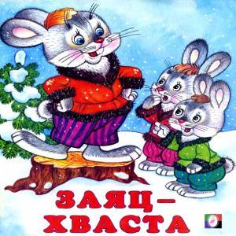

- Дидактическая игра «Посмотри, подумай и ответь»
Оборудование: колокольчик, книга «Заяц -хваста», карточка с вопросами.
Содержание: дети встают в круг, рассматривая обложку книги передают ее под звук колокольчика друг другу. Когда колокольчик замолкает, ребенок у которого осталась книга, отвечает на вопрос. Ответы на данном этапе игры считаются все верные. Педагог записывает ответы детей.
Вопросы:
- кто автор книги?
- о каких животных вы узнаете из книги?
- чему удивились зайцы?
- сколько зайцев изображено на обложке?
- Дидактическая игра «Интересная книга»
Оборудование: книга «Заяц -хваста» с красочной обложкой.
Содержание: дети делятся на две равные команды. Каждая команда рассматривает обложку книги и используя увиденную на ней информацию, составляют мини рассказ из личного опыта.
Предполагаемый результат: готовность к активному слушанию текста сплошного типа и получению необходимой информации.
ПЕРВАЯ РУБРИКА
«В ГОСТИ СКАЗКА К НАМ ПРИШЛА»
СКАЗКА «ЗАЯЦ-ХВАСТА.
Жил-был заяц в лесу: летом ему было хорошо, а зимой плохо — приходилось к крестьянам на гумно ходить, овес воровать.
Приходит он к одному крестьянину на гумно, а тут уж стадо зайцев. Вот он и начал заяц им хвастать:
— У меня не усы, а усищи, не лапы, а лапищи, не зубы, а зубищи — я никого не боюсь.
Зайцы и рассказали тетке вороне про эту хвасту. Тетка ворона пошла хвасту разыскивать и нашла его под кустом. Заяц испугался вороны и говорит:
— Тетка ворона, я больше не буду хвастать!
— А как ты хвастал?
— А у меня не усы, а усищи, не лапы, а лапищи, не зубы, а зубищи.
Вот она его маленько и потрепала:
— Боле не хвастай!
Раз сидела ворона на заборе, собаки ее подхватили и давай мять, а заяц это увидел.
«Как бы вороне помочь?»
Выскочил на горочку и сел. Собаки увидали зайца, бросили ворону — да за ним, а ворона опять на забор. А заяц от собак ушел.
Немного погодя ворона опять встретила этого зайца и говорит ему:
— Вот ты молодец, не хваста, а храбрец!
Игровые задания к тексту:
- «Объясни слово»
Содержание: после прочтения сказки предложите ребятам объяснить смысл слов. Если ребята не могут объяснить смысл слов, мы его вносим в календарь новых слов.
Слова: крестьянин – сельский житель.
гумно – площадка, где крестьяне молотили сжатое зерно.
сарай – где хранится урожай зерна.
- «Что сначала, что потом?»
Оборудование: иллюстрации к сказке «Заяц-хваста»; журнал «Индивидуальная копилка».
Содержание: после прочтения сказки предложите ребятам выстроить с помощью иллюстраций события в той последовательности, как они были описаны в тексте (композиция, завязка, кульминация, развязка).
- «Нарисуй и расскажи»
Оборудование: журнал «Индивидуальная копилка», графитный карандаш, ластик, цветные карандаши по количеству детей, краски, клеенка, стаканчики для воды, тряпочки (материал участники выбирают самостоятельно).
Содержание: после прочтения сказки предложите ребятам нарисовать свои первые впечатления о прочитанной сказке.
Предполагаемый результат: умение выделять композицию (завязку, кульминацию, развязку) литературного текста; фиксировать свои впечатления о прочитанном литературном произведении.

ВТОРАЯ РУБРИКА НАЗЫВАЕТСЯ «МОДЕЛЬ СКАЗКИ»
Задание №1
- Вспомните последовательность сказки.
Задание №2
- Придумать знаково-символическое обозначение, с помощью которых вы будете обозначать персонажей сказки и происходящие события в ней.
Задание №3
- Моделируем сказку.
Задание №4
- Пересказ сказки используя метод моделирования.
Алгоритм вопросов.
- С чего началась сказка?
- Кому хвастался заяц?
- Кому зайцы рассказали, что заяц хвастался?
- Как ворона наказала зайца?
- Что случилось с вороной?
- Кто помог вороне?
- Как ворона поблагодарила зайца?

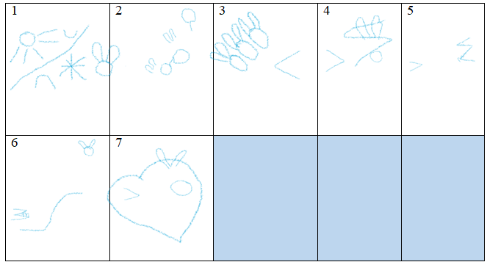

«КЛАД ФАНТАЗИЙ»
Метод Джанни Родари.
1.«А что было потом?»
Содержание: дети вспоминают как закончилась сказка.
Например: ворона похвалила зайца и сказала ему:
— Вот ты молодец, не хваста, а храбрец!
Стимулирующие вопросы.
- Как вы думаете, как дальше живет заяц?
- Интересно, где сейчас ворона?
- Ворона и заяц дружат после того, как закончилась сказка?
- Заяц стал героем?
С полюбившимися героями можно не расставаться, придумывая в месте с ребятами продолжение сказки.
2.«Знакомые герои в новых обстоятельствах»
- Заяц-хваста, убегая от собак встретил волка?
- Заяц-хваста попросил помощи у Ивана, который в тот момент, когда собаки напали на ворону, проходил мимо в поисках Василисы.
3.«Сказки «наизнанку»
- Заяц не хвастался, а хвасталась ворона.
- Стадо зайчат хвастались вороне, ворона пожаловалась зайцу.

Прием работы с картами В.Я. Проппа
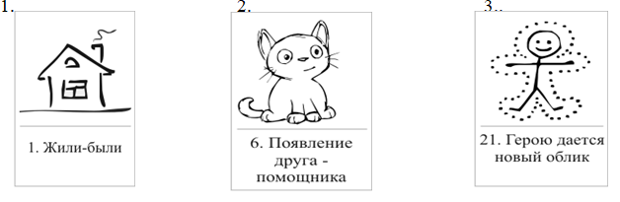
Предполагаемый результат: умение фантазировать, творчески самовыражаться, повышается интерес к поисковой активности.
«СКАЗОЧНАЯ МАТЕМАТИКА»
Игровые задания к тексту.
- «Посчитай-ка»
- Кто в сказке является главным героям?
- Кто в сказке является второстепенным героем?
Считаем, сравниваем, сопоставляем множества.
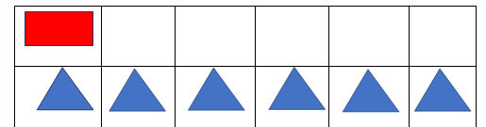
- Сколько нужно добавить главных героев, чтобы главных и
второстепенных героев стало поровну?
- Каким цветом и геометрической фигурой вы обозначили главного героя?
- Каким цветом и геометрической фигурой вы обозначили второстепенных героев? и т. д.

- «Прятки»
Считаем, развиваем навык порядкового счета.
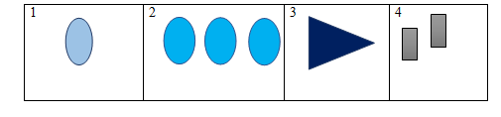

- На какую геометрическую фигуру похож заяц-хваста (собаки)?
- Какой геометрической фигурой мы можем обозначить стадо зайцев?
- За какую геометрическую фигуру мы можем спрятать ворону?
- В который по счету домик вы поселили (зайца, стадо зайцев, ворону, собаку?)
- Сколько зайцев во втором домике?
- Сколько собак живет в четвертом домике?
- «Любимый персонаж»
Сказочного персонажа, который больше всего понравился, ребята выкладывают из геометрических фигур, по образцу.

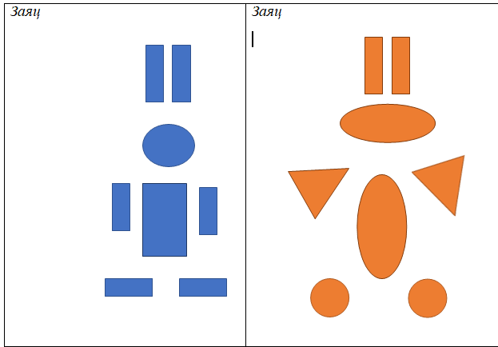
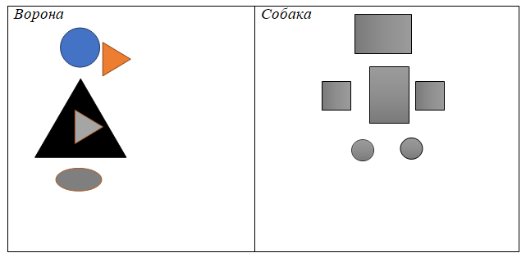

Предполагаемый результат: умение считать, сравнивать, сопоставлять множества, отвечать на вопросы: какой, сколько, который по порядку, называть геометрические фигуры; создавать рисунки сложной формы из одного-двух видов геометрических фигур разных размеров.

«СКАЗКА И ЭКОЛОГИЯ»
Игровые задания к тексту.
- «Время года»
- Определи время года происходящих событий в литературном тексте.
- Какое время года будет следующим?
- Какое время года между зимой и летом?
- Отмечаем на вопросы и маркером фиксируем ответы в таблицы. 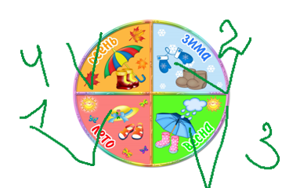
«Животный мир»
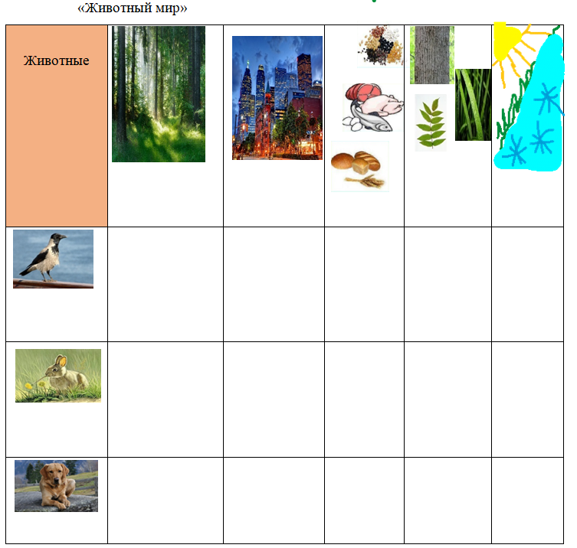
Вопросы:
- где можно встретить животное, о котором говорилось в тексте?
- чем питаются животные о которых говорилось в тексте?
- ворона перелетная птица?
- Заяц зимой белый, а летом?
Предполагаемый результат: умение определять время года происходящих событий, характерные особенности, фиксировать в таблице, где можно встретить животных, о которых говорилось в тексте, определять взаимозависимости и причинно-следственные связи.

«СКАЗКА РАЗВИВАЕТ РУКИ»
В этой рубрики мы с детьми путем голосования определяем, как мы подведем итоги. С помощью какой техники будем изображать сказку: кляксография, волшебный рисунок, монотипия, объемная аппликация, лепка сказочных героев или сделаем свою авторскую игру по прочитанным сказкам, в которую можно поиграть со сверстниками.
Напомним некоторые приемы, наиболее часто используемые в работе со сказкой:
- объемная аппликация - мнется аппликационная бумага, немного распрямляется, из нее вырезается контур предмета, слегка наклеивается, затем, в случае необходимости, дорисовывается;
- пальцевая живопись - рисунок выполняется с помощью красок пальцами или кулачками;
- рисование на мокрой бумаге - смачивается кусок ваты или поролона, затем с их помощью влага ровно наносится на бумагу. Рисуется предмет густой краской;
- волшебный рисунок - вначале рисунок наносится контурно, с помощью восковой свечи, а затем сверху покрывается краской: контуры как бы проявляются;
- монотипия - рисунок наносится кистью и краской на целлофан, затем целлофан переворачивается и прижимается к бумаге;
- «живая» капля - большая капля краски вместе с бумагой наклоняется в различные стороны. Полученный рисунок по необходимости обводится или дорисовывается;
- коллаж - в рисунке используется сразу несколько вышеперечисленных методов плюс открытки, ткани, природные материалы.
С нашей работой можно познакомиться, пройдя по ссылке.
https://www.youtube.com/@user-pi8ej2dv7m/featured

Приложение 2

Методы и приемы ознакомления дошкольников с художественной литературой.
Сочетание разнообразных приёмов помогают удерживать интерес у наших дошкольников к литературному чтению.
- Чтение воспитателя по книге или наизусть — это дословная передача текста.
- Рассказ воспитателя — это относительно свободная передача текста
(возможны перестановка слов, замена их, краткое толкование).
- Инсценировка - этот метод можно рассматривать как средство вторичного ознакомления с художественным произведением.
- Заучивание наизусть - выбор способа передачи произведения (чтение или рассказывание) зависит от жанра произведения и возраста слушателей.
- Новые слова – если ребенку встретились в сказке или рассказе новые слова он их записывает, если умеет писать или с помощью воспитателя в календарь новых слов.
- Вопрос-ответ – педагог подготавливает 4–5 вопросов, по тексту дети отвечают. За правильный ответ ребята получают смайлик или звезду.
- Уголки - ребята делятся на две команды. Одна группа выбирает всех положительных героев. Другая группа детей выбирают всех отрицательных. Аргументируют свой выбор.
- Чтение с остановкой – особенность этого приема заключается в том, что текст читается дозированно. Начало, середина, конец, дальше идет обсуждение. А что будет дальше? А если бы этого не произошло и т.д
- Карты В.Я. Проппа - сопровождение чтения выкладыванием карт.

Приложение 3
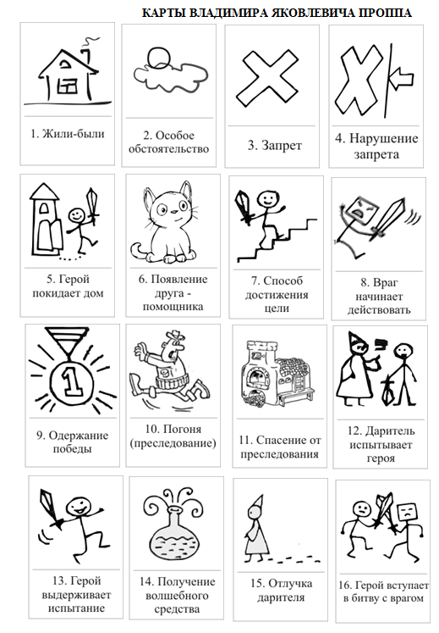
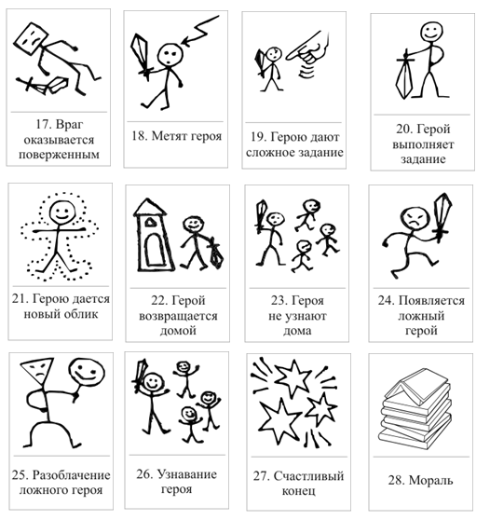

Приложение 4
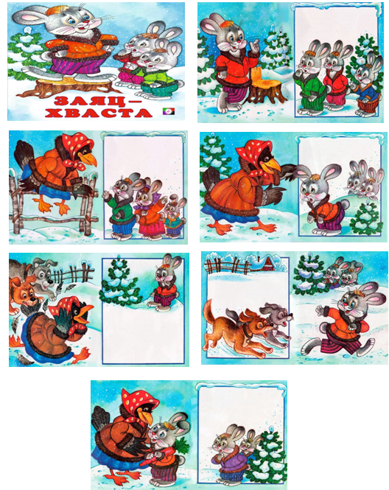

Приложение 5
Методическая разработка ЖУРНАЛ «ИНДИВИДУАЛЬНАЯ КОПИЛКА»
по теме «Формирование предпосылок читательской (литературной) грамотности у детей старшего дошкольного возраста»
(на примере работы с рассказом К. Г. Паустовского
«Кот ворюга»)

Технологическая карта
Рубрика | Цель | Дидактическое содержание
«В гостях у автора» | Способствовать развитию знаний детей о творчестве  К. Паустовского; популяризация детской литературы. | - Рассказ воспитателя  «Знакомимся с новым писателем»
«Знакомство с творчеством  К. Паустовским» | Выявлять уровень сформированности знаний детей о творчестве К. Г. Паустовского. | - Общение с детьми.  «Творчество Константина Георгиевича Паустовского»
«Знакомство с книгой» | Формировать умение прогнозировать содержание текста несплошного типа на основе вербальной и визуальной информации. | Дидактические игры  - «Посмотри, подумай и ответь»  - «Живые картинки»  - «Интересная книга»
«В гости сказка к нам пришла» | Формировать умение выделять композицию (завязку, кульминацию, развязку) литературного текста; фиксировать свои впечатления о прочитанном литературном произведении.  Формировать умение анализировать произведение.  Развивать представление детей о слове, как средстве создания художественного образа. | - Дидактическое упражнение  «Объясни слова»  - Проверка первичного восприятия.  - Дидактическая игра «Что сначала, что потом»  - Игровое задание «Нарисуй и расскажи».
«Модель сказки» | Формировать умение видеть главное, систематизировать полученный материал. | - Игровое задание «Придумай значок»  - Игровое задание  «Расскажи сказку»  - Прием работы с картами В.Я. Проппа
«Клад фантазий» | Создавать условия для развития фантазии и воображения. | - Метод «А что было потом?»  - Метод «Знакомые герои в новых обстоятельствах»  - Метод «Сказки «наизнанку»
«Сказочная математика» | Формировать умения считать, сравнивать сопоставлять множества, отвечать на вопросы: «Какой?», «Сколько?», «Который по порядку?», называть геометрические фигуры. | - Дидактическая игра. «Посчитай-ка»  - Дидактическая игра «Прятки»  Игровое задание.  «Любимый персонаж»
«Сказка и экология» | Формировать умения определять время года происходящих событий, | Дидактическая игра  «Выбирай»  Дидактическое упражнение  «Подумай»
«Сказка развивает руки»

«ЗНАКОМСТВО С ТВОРЧЕСТВОМ
К. ПАУСТОВСКОГО»
Рассказ воспитателя
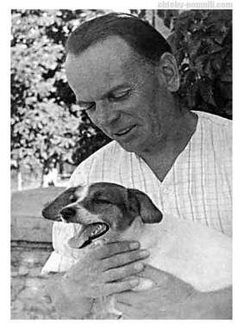
Цель. Способствовать развитию знаний детей о творчестве
К. Паустовского; популяризация детской литературы.
Константин Георгиевич Паустовский (1892–1968 гг.) родился в Москве в семье железнодорожного служащего. Советский писатель, классик русской литературы ХХ века.
Образование получил в классической гимназии Киева. Во времена учебы в гимназии, Паустовский пишет свой первый рассказ “На воде” и публикует в киевском журнале «Огни».
Особое место в творчестве писателя занимают рассказы и сказки для детей о природе и животных. Среди них стоит отметить такие как: «Теплый хлеб», «Стальное колечко», «Заячьи лапы», «Барсучий нос», «Кот Ворюга» и многие другие.
Константин Георгиевич был дважды номинирован на получение Нобелевской премии, его произведения и по сей день не теряют своей актуальности.
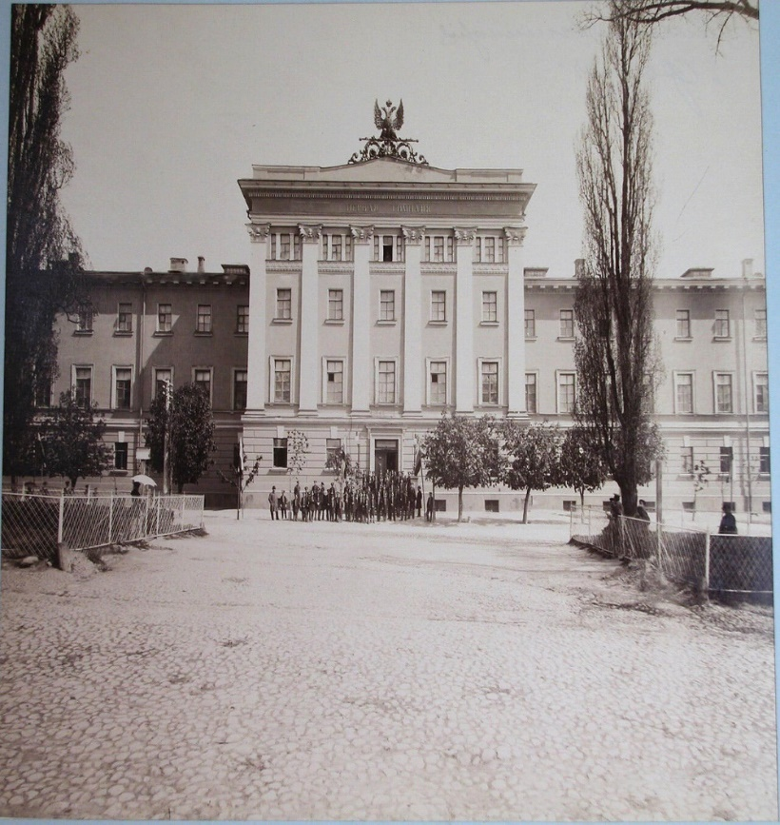

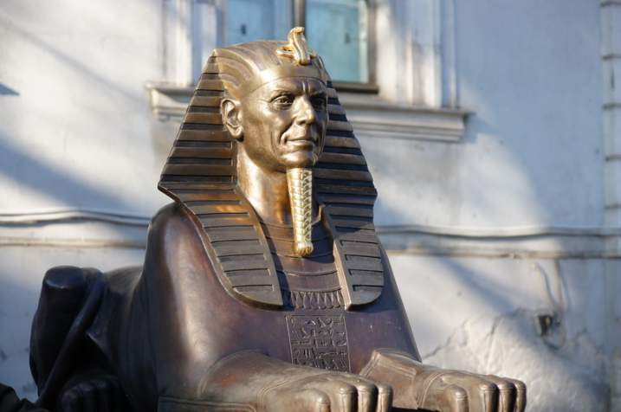

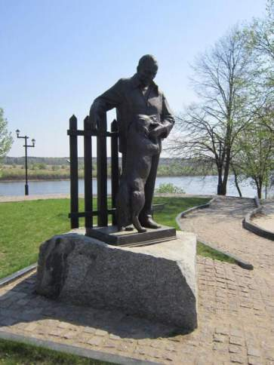

Памятник К. Паустовскому в Одессе
Памятник К. Паустовскому в Тарусе
Общение с детьми.
Цель. Выявлять уровень
сформированности знаний детей о творчестве
К. Г. Паустовского.
Вопросы к детям:
- Какие из книг вы уже читали?
- Как вы думаете, какая из книг является самым известными творением?
(Самым известным творением считается рассказ «Корзина с еловыми шишками», открывающий читателю неповторимый мир известного норвежского композитора Грига)
- С какой из книг мы сегодня с вами познакомимся?
РАССКАЗ К. Г. ПАУСТОВСКОГО
«КОТ ВОРЮГА».
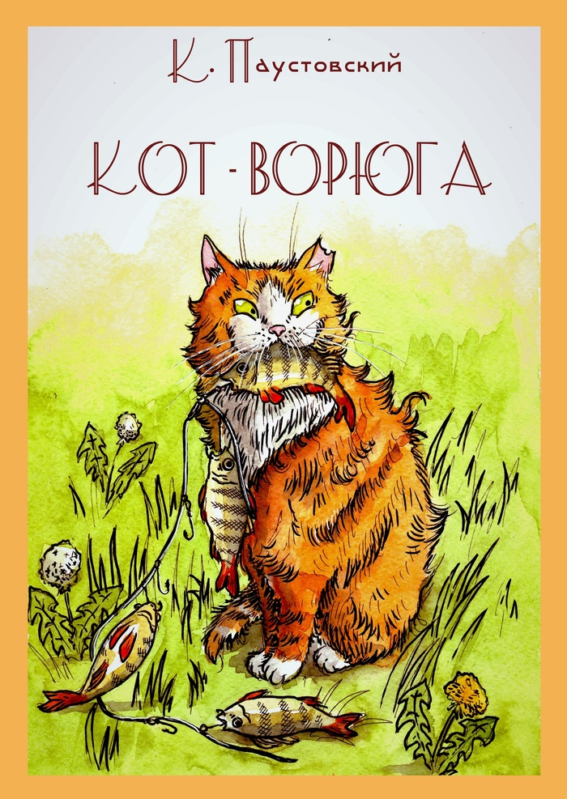

Работа с текстом несплошного типа (обложка книги).
Цель. Формировать умение прогнозировать содержание текста не сплошного типа по визуальным символам, представленным в тексте.
Дидактическая игра: «Посмотри, подумай и ответь»
Оборудование: колокольчик, книга «Кот ворюга», карточка с вопросами.
Содержание: дети встают в круг, рассматривая обложку книги передают ее под звук колокольчика друг другу. Когда колокольчик замолкает, ребенок у которого осталась книга, отвечает на вопрос. Ответы на данном этапе игры считаются все верные. Педагог записывает ответы детей.
Вопросы:
- кто автор книги?
- о каких животных вы узнаете из книги?
- чему удивились зайцы?
- сколько зайцев изображено на обложке?
Дидактическая игра «Интересная книга»
Оборудование: книга «Кот ворюга» с красочной обложкой.
Содержание: дети делятся на две равные команды. Каждая команда рассматривает обложку книги и используя увиденную на ней информацию, составляют мини рассказ из личного опыта.
Дидактическая игра «Живые картинки»
Оборудование: книга «Кот ворюга» с красочной обложкой.
Содержание: дети без слов, используя мимику и жесты, показывают свои предположения о ком или о чем мы узнаем, прочитав эту книгу.
Предполагаемый результат: готовность к активному слушанию текста сплошного типа и получению необходимой информации.

ПЕРВАЯ РУБРИКА
«В ГОСТИ К НАМ ПРИШЕЛ РАССКАЗ»
Мы пришли в отчаяние. Мы не знали, как поймать этого рыжего кота. Он обворовывал нас каждую ночь. Он так ловко прятался, что никто из нас его толком не видел. Только через неделю удалось, наконец, установить, что у кота разорвано ухо и отрублен кусок грязного хвоста. Это был кот, потерявший всякую совесть, кот- бродяга и бандит. Звали его за глаза Ворюгой.
Он воровал все: рыбу, мясо, сметану и хлеб. Однажды он даже разрыл в чулане жестяную банку с червями. Их он не съел, но на разрытую банку сбежались куры и склевали весь наш запас червей. Объевшиеся куры лежали на солнце и стонали. Мы ходили около них и ругались, но рыбная ловля все равно была сорвана.
Почти месяц мы потратили на то, чтобы выследить рыжего кота. Деревенские мальчишки помогали нам в этом. Однажды они примчались и, запыхавшись, рассказали, что на рассвете кот пронесся, приседая, через огороды и протащил в зубах кукан с окунями. Мы бросились в погреб и обнаружили пропажу кукана; на нем было десять жирных окуней, пойманных на Прорве. Это было уже не воровство, а грабеж средь бела дня. Мы поклялись поймать кота и вздуть его за бандитские проделки.
Кот попался этим же вечером. Он украл со стола кусок ливерной колбасы и полез с ним на березу. Мы начали трясти березу. Кот уронил колбасу, она упала на голову Рувиму. Кот смотрел на нас сверху дикими глазами и грозно выл. Но спасения не было, и кот решился на отчаянный поступок. С ужасающим воем он сорвался с березы, упал на землю, подскочил, как футбольный мяч, и умчался под дом.
Дом был маленький. Он стоял в глухом, заброшенном саду. Каждую ночь нас будил стук диких яблок, падавших с веток на его тесовую крышу. Дом был завален удочками, дробью, яблоками и сухими листьями. Мы в нем только ночевали. Все дни, от рассвета до темноты, мы проводили на берегах бесчисленных протоков и озер. Там мы ловили рыбу и разводили костры в прибрежных зарослях. Чтобы пройти к берегу озер, приходилось вытаптывать узкие тропинки в душистых высоких травах. Их венчики качались над головами и осыпали плечи желтой цветочной пылью. Возвращались мы вечером, исцарапанные шиповником, усталые, сожженные солнцем, со связками серебристой рыбы, и каждый раз нас встречали рассказами о новых босяцких выходках рыжего кота. Но, наконец, кот попался. Он залез под дом в единственный узкий лаз. Выхода оттуда не было.
Мы заложили лаз старой рыболовной сетью и начали ждать. Но кот не выходил. Он противно выл, как подземный дух, выл непрерывно и без всякого утомления. Прошел час, два, три… Пора было ложиться спать, но кот выл и ругался под домом, и это действовало нам на нервы.
Тогда был вызван Ленька, сын деревенского сапожника. Ленька славился бесстрашием и ловкостью. Ему поручили вытащить из-под дома кота. Ленька взял шелковую леску, привязал к ней за хвост пойманную днем плотицу и закинул ее через лаз в подполье. Вой прекратился. Мы услышали хруст и хищное щелканье — кот вцепился зубами в рыбью голову. Он вцепился мертвой хваткой. Ленька потащил за леску, Кот отчаянно упирался, но Ленька был сильнее, и, кроме того, кот не хотел выпускать вкусную рыбу. Через минуту голова кота с зажатой в зубах плотицей показалась в отверстии лаза. Ленька схватил кота за шиворот и поднял над землей. Мы впервые его рассмотрели, как следует.
Кот зажмурил глаза и прижал уши. Хвост он на всякий случай подобрал под себя. Это оказался тощий, несмотря на постоянное воровство, огненно-рыжий кот-беспризорник с белыми подпалинами на животе.
Рассмотрев кота, Рувим задумчиво спросил:
— Что же нам с ним делать?
— Выдрать! — сказал я.
— Не поможет, — сказал Ленька. — У него с детства характер такой. Попробуйте его накормить как следует.
Кот ждал, зажмурив глаза. Мы последовали этому совету, втащили кота в чулан и дали ему замечательный ужин: жареную свинину, заливное из окуней, творожники и сметану. Кот ел больше часа. Он вышел из чулана пошатываясь, сел на пороге и мылся, поглядывая на нас и на низкие звезды зелеными нахальными глазами. После умывания он долго фыркал и терся головой о пол. Это, очевидно, должно было обозначать веселье. Мы боялись, что он протрет себе шерсть на затылке. Потом кот перевернулся на спину, поймал свой хвост, пожевал его, выплюнул, растянулся у печки и мирно захрапел.
С этого дня он у нас прижился и перестал воровать. На следующее утро он даже совершил благородный и неожиданный поступок. Куры влезли на стол в саду и, толкая друг друга и переругиваясь, начали склевывать из тарелок гречневую кашу. Кот, дрожа от негодования, прокрался к курам и с коротким победным криком прыгнул на стол. Куры взлетели с отчаянным воплем. Они перевернули кувшин с молоком и бросились, теряя перья, удирать из сада.
Впереди мчался, икая, голенастый петух-дурак, прозванный «Горлачом». Кот несся за ним на трех лапах, а четвертой, передней лапой бил петуха по спине. От петуха летели пыль и пух. Внутри его от каждого удара что-то бухало и гудело, будто кот бил по резиновому мячу. После этого петух несколько минут лежал в припадке, закатив глаза, и тихо стонал. Его облили холодной водой, и он отошел. С тех пор куры опасались воровать. Увидев кота, они с писком и толкотней прятались под домом.
Кот ходил по дому и саду, как хозяин и сторож. Он терся головой о наши ноги. Он требовал благодарности, оставляя на наших брюках клочья рыжей шерсти. Мы переименовали его из Ворюги в Милиционера. Хотя Рувим и утверждал, что это не совсем удобно, но мы были уверены, что милиционеры не будут на нас за это в обиде

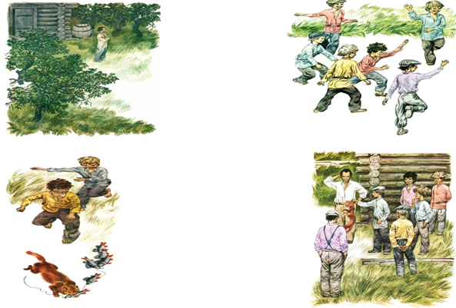

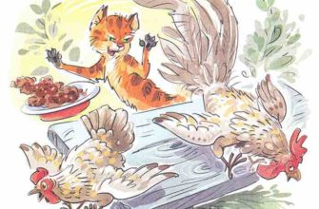
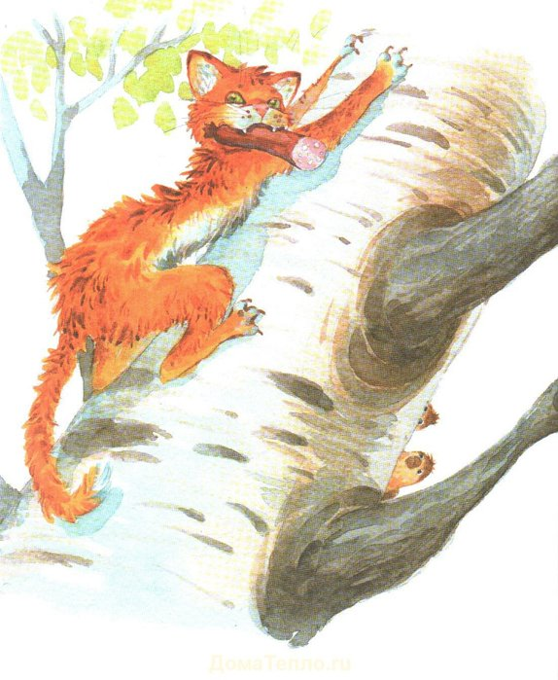

Игровые задания к тексту:
«Объясни слово»
Содержание: после прочтения сказки, предложите ребятам объяснить смысл слов. Если ребята не могут объяснить смысл слов, мы его вносим в календарь новых слов.
Слова:
- бродяга – тот, кто не имеет своего дома, скитается без определённых занятий, лицо, занятое бродяжничеством.
- кукан – сетка для хранения пойманной рыбы.
- погреб – постоянное помещение для хранения припасов, в частности, сельскохозяйственной продукции.
- заросли – частый кустарник, которым заросло какое-нибудь место.
- плотица – небольшая пресноводная рыба.
- подпалины - рыжеватое или белёсое пятно на шерсти животного.
- бухало – производить сильный и глухой звук.
- припадок – внезапное и обычно повторяющееся острое проявление какой–ни будь болезни (Потеря сознания, судороги).
- лаз - узкое отверстие, через которое можно пролезть.
- Проверка первичного восприятия.
- О чем это произведение?
- Подтвердились ли ваши предположения?
- Какие чувства вы испытали при прослушивании этого произведения?
- Почему кота прозвали Ворюгой?
- Почему кота поручили поймать именно Леньке?
- Почему автор пишет, что пойманный кот “Ждал, зажмурив глаза”?
- Как изменило кота добро людей?
- Как автор называет кота в конце рассказа?
- «Что сначала, что потом?»
Оборудование: иллюстрации к рассказу «Кот-ворюга»; журнал «Индивидуальная копилка».
Содержание: после прочтения рассказа предложите ребятам выстроить с помощью иллюстраций события в той последовательности, как они были описаны в тексте (композиция, завязка, кульминация, развязка).

- «Нарисуй и расскажи»
Оборудование: журнал «Индивидуальная копилка», графитный карандаш, ластик, цветные карандаши по количеству детей, краски, клеенка, стаканчики для воды, тряпочки (материал участники выбирают самостоятельно).
Содержание: после прочтения рассказа предложите ребятам нарисовать свои первые впечатления о прочитанном рассказе, и оттолкнувшись от иллюстрации рассказать, а что было дальше в рассказе.
Предполагаемый результат: умение выделять композицию (завязку, кульминацию, развязку) литературного текста; анализировать прочитанный текст; фиксировать свои впечатления о прочитанном литературном произведении.
ВТОРАЯ РУБРИКА НАЗЫВАЕТСЯ
«МОДЕЛЬ РАССКАЗА»
Задание №1
- Вспомните последовательность сказки.
Задание №2
- Придумать знаково-символическое обозначение, с помощью которых вы будете обозначать персонажей рассказа и происходящие события в нем.
Задание №3
- Моделируем рассказ.
Задание №4
- Пересказ рассказа, используя метод моделирования.
Алгоритм вопросов
- С чего начался рассказ?
- Кто обворовывал ребят, как он выглядел?
- Когда попался кот, что он украл на этот раз?
- Куда залез кот, когда упал с дерева?
- Кому поручили вытащить из-под дома кота?
- Что помогло Леньке вытащить из-под дома кота?
- Что ребята сделали с котом?
- Почему ребята переименовали кота?
Предполагаемый результат: умение видеть главное, систематизировать полученный материал.

«КЛАД ФАНТАЗИЙ»
Метод Джанни Родари.
1.«А что было потом?»
Содержание: дети вспоминают окончание рассказа.
Например: ребята переименовали кота из Ворюги в Милиционера
Стимулирующие вопросы.
- Как вы думаете, как сейчас живет кот?
- Петух подружился с котом?
С полюбившимися героями можно не расставаться, придумывая в месте с ребятами продолжение рассказа.
2.«Знакомые герои в новых обстоятельствах»
- Кот, убегая от ребят встретил кота Леопольда?
- Кот попросил помощи у Крошечки-Хаврошечки.
3.«Сказки «наизнанку»
- Кот не воровал, а воровали куры.
- Ленька, не смог достать кота и кот убежал.
Предполагаемый результат: умение фантазировать, творчески самовыражаться, повысить интерес к поисковой активности.

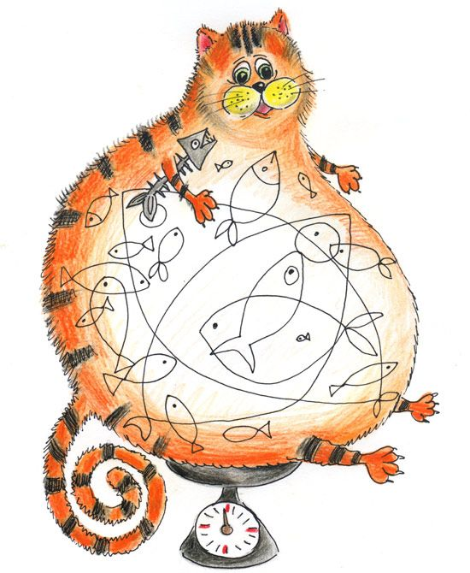
«МАТЕМАТИКА»

Игровые задания к тексту.
«Посчитай-ка»
- Сколько рыбок съел кот?
- Сколько рыб больших?
(обозначим синим квадратом)
- Сколько рыб маленьких?
(обозначим зеленым треугольником)
- Сколько нужно добавить рыб больших, чтобы их стало поровну?
- Сколько нужно убрать маленьких рыб, чтобы их стало поровну?
Считаем, сравниваем, сопоставляем множества.

Игровое задание «Прятки»
- На какую геометрическую фигуру похож кот? (курица, петух)
- Какой геометрической фигурой мы можем обозначить мальчишек рыбаков?
- За какую геометрическую фигуру мы можем спрятать Леньку сына сапожника?
- В который по счету домик вы поселили (кота, кур, петуха, мальчишек-рыбаков, Леньку)
- Сколько кур живет в домике? Сколько петухов вы заселили в домик? 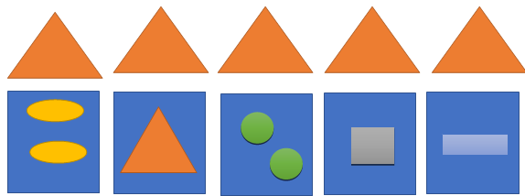

«Любимый персонаж»

Который персонаж больше всего понравился из рассказа, ребята выкладывают из геометрических фигур, по образцу. Ребята считают сколько и какие геометрические фигуры использовали в работе.
Образцы

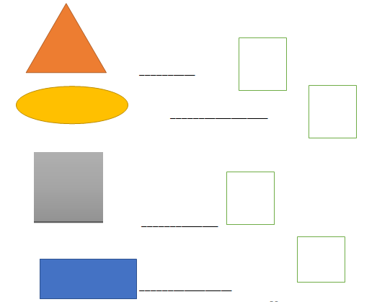
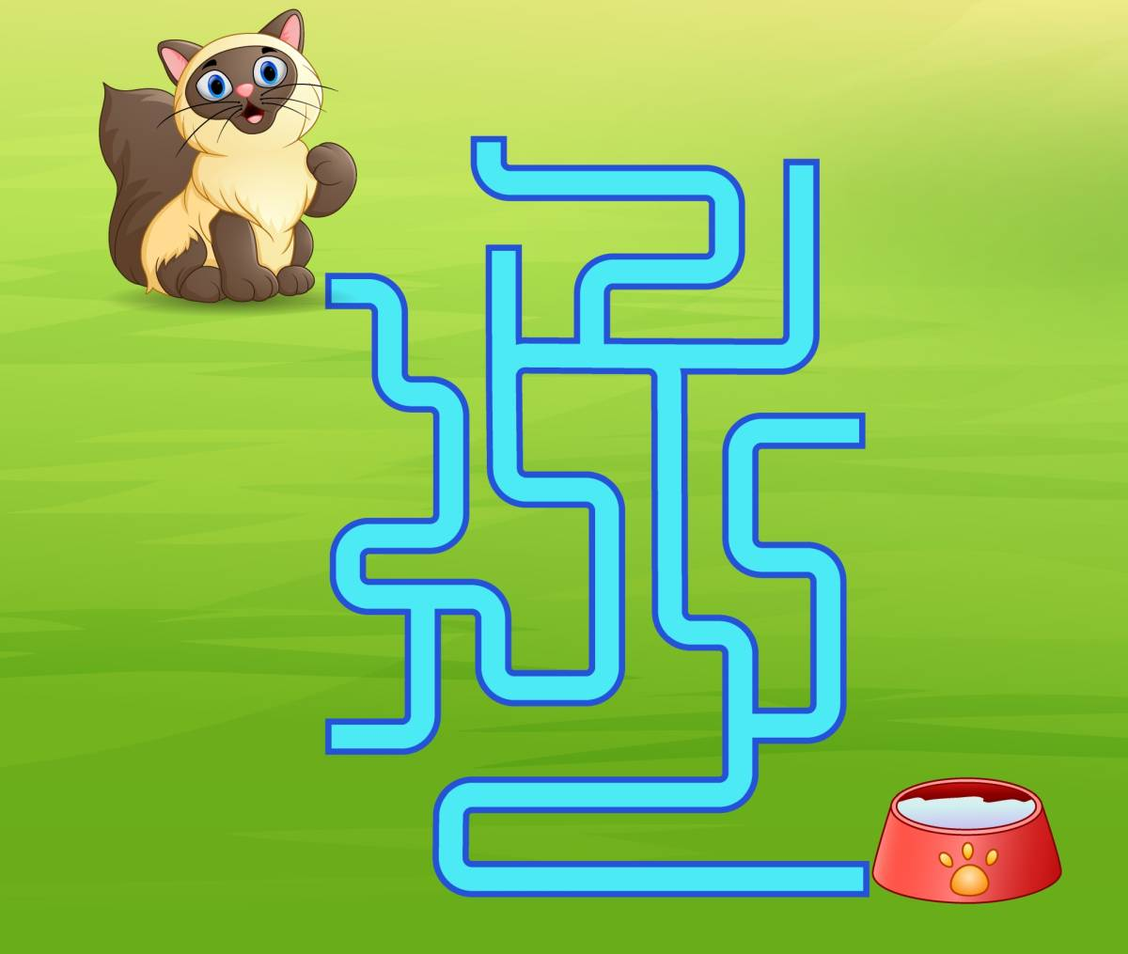
«ЭКОЛОГИЯ»
Игровое задание «Выбирай»
Определи время года происходящих событий
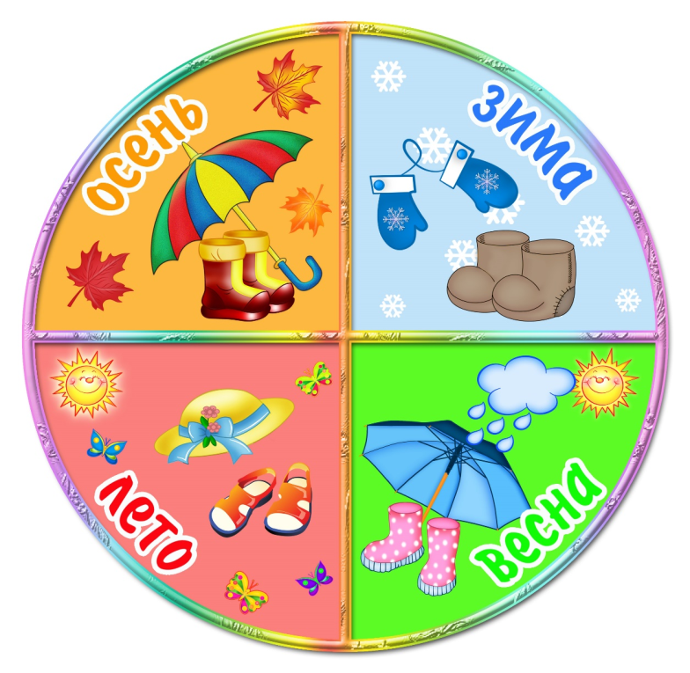

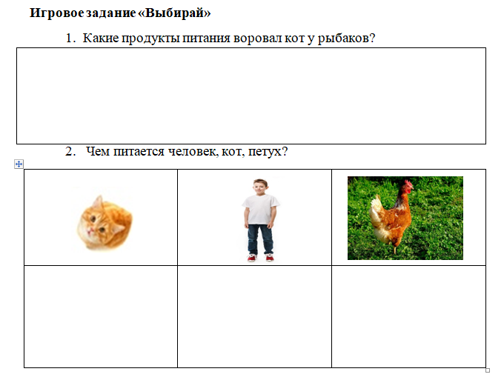
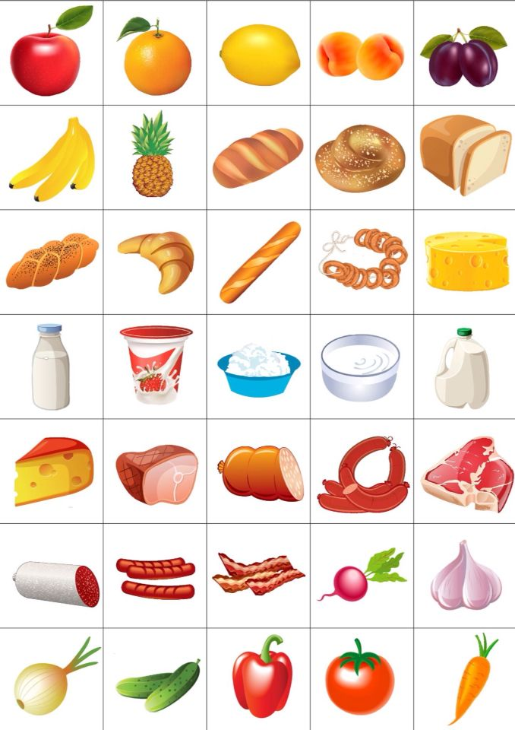

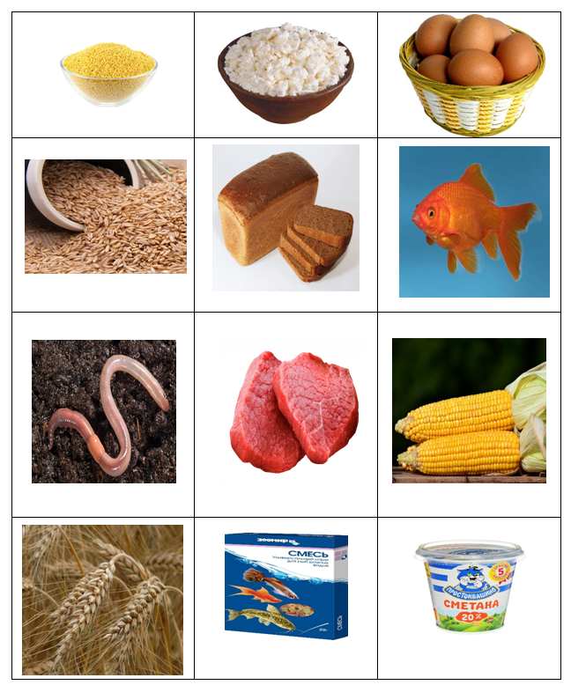

Игровое задание: «В каком отделе можно приобрести продукты»
Супермаркет «Подсолнух»
Рыбный отдел Мясной отдел

Молочный отдел Бакалея

Хлебный отдел Овощи фрукты

«РАЗВИВАЕТ РУКИ»

Список литературы
- Гербова В.В. «Приобщение детей к художественной литературе»
- Сидякина Е.А. Методический калейдоскоп «Формирование предпосылок функциональной грамотности у детей старшего дошкольного возраста»
https://metod.tgl.net.ru/wp-content/uploads/2021/08/6-Сидякина-Е.А.-2021.pdf
- Ушакова О.С. «Ознакомление дошкольников с литературой»
- Цукерман Г.А.; Ковалева Г.С.; Кузнецова М.И. Становление читательской грамотности , или Новые похождения Тяни-толкай https://cyberleninka.ru/article/n/stanovlenie-chitatelskoy-gramotnosti-ili-novye-pohozhdeniya-tyani-tolkaya/viewer
- Магистерская диссертация на тему психолого-педагогические условия развития у детей 6-7 лет читательского интереса https://dspace.tltsu.ru/bitstream/123456789/8426/1/Артамонова%20М.В._ППОм_1601а.pdf
- Мастер-класс Формирование предпосылок читательской грамотности у детей дошкольного возраста https://www.youtube.com/watch?v=SN7IW0eJXZY
- «Читательская грамотность младших школьников средствами образовательных программ» - запись вебинара
https://www.youtube.com/watch?v=2cX9lFLmsMg

